Cách cài đặt cấu hình máy tính cá nhân thành một public server trên Internet
Và sau đây mình xin hướng dẫn cách cài đặt cấu hình máy tính cá nhân thành một public server trên mạng internet.
Môi trường cài đặt và cấu hình của mình là trên máy Macbook chạy OSX, các bạn dùng windows thì dựa vào hướng dẫn để tìm cách cài đặt theo hướng tương tự nhé.

- Bước đầu tiên là các bạn phải dùng mọi thủ đoạn để lấy được cái account đăng nhập vào con modem nhé, quan trọng lắm!
- Bước thứ hai là cấu hình ip tĩnh: Mở terminal lên và gõ lệnh ifconfig để xem ip đang được cấp là bao nhiêu (trên windows dùng lệnh ipconfig ở cửa sổ command), máy mình hiện tại là 192.168.1.3
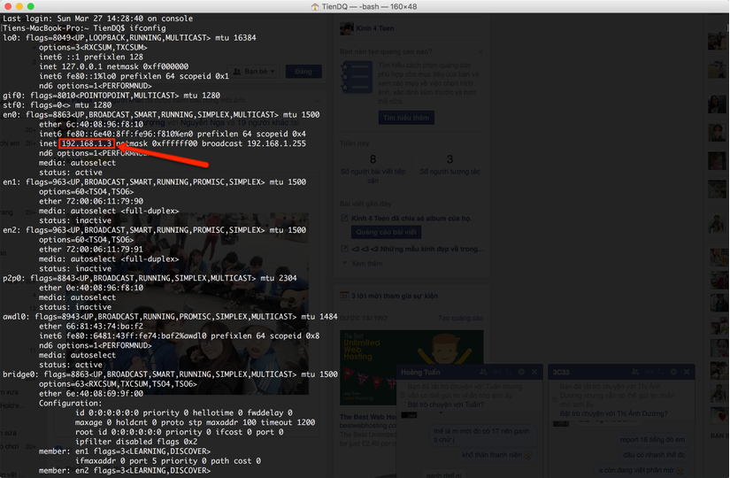
Vào network setting bằng cách click vào biểu tượng network rồi chọn Open Network Preferences…
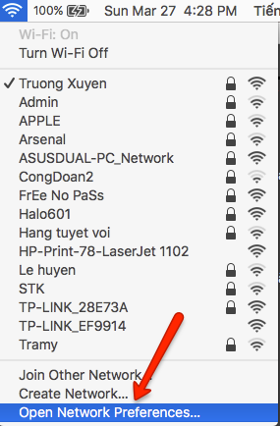
Chọn mạng đang sử dụng sau đó chọn Advanced…
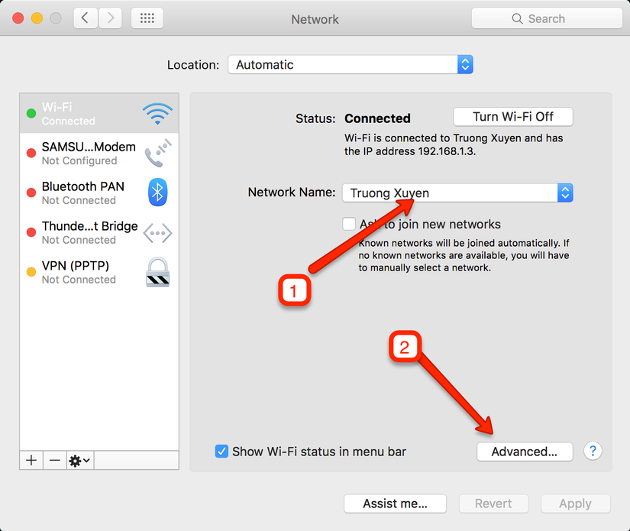
Chọn tab TCP/IP để cấu hình ip tĩnh
Mục Configure IPv4 chọn Using DHCP with manual address
Mục IPv4 Address bạn điền địa chỉ ip đã lấy được ở đầu bước 2 nhé, mình điền là 192.168.1.3
Sau đó chọn ok để hoàn thành bước cài đặt ip tĩnh.
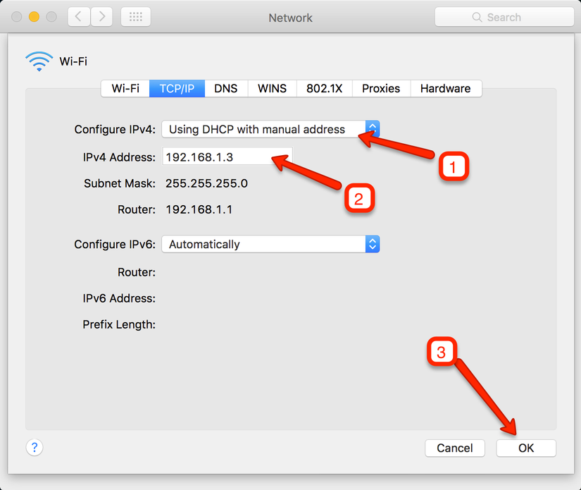
- Bước thứ ba là tắt firewall trên máy cá nhân
Nhấn command + space rồi nhập vào Security & Privacy rồi nhấn enter để vào setting của security.
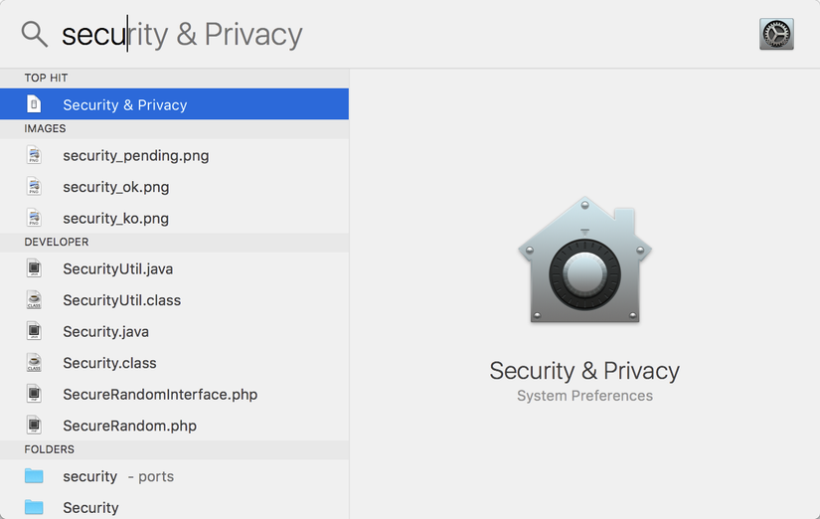
Chọn tab Firewall, click vào vào hình cái khóa ở góc dưới cửa số để mở quyền thay đổi, điền password, rồi chọn Turn Off Firewall
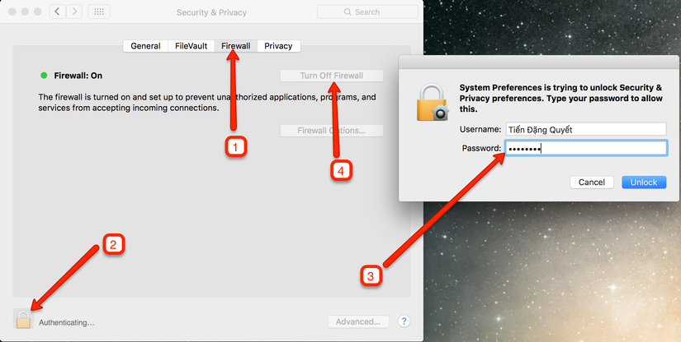
Sau đó click lại vào hình cái khóa để hoàn tất quá trình tắt firewall.
- Bước thứ tư là cấu hình con modem của các bạn để nó forward request sang máy cá nhân
Con modem nhà mình có ip là 192.168.1.1, truy cập bằng trình duyệt web sau đó điền account đã xin ở bước đầu tiên để truy cập (Modem nhà mình đang sử dụng là GPON của FPT)
Sau đó chọn Application menu, rồi chọn sub-menu Port Forwarding rồi điền các thông tin cấu hình như bên dưới.
WAN Port mình để 20 ~ 100 là đủ với một số dịch vụ mà mình thường sử dụng như 80 cho web, 20 21 cho fpt, ….
LAN Port mình để là 80
LAN IP Address là ip tĩnh đã cài đặt ở máy của mình từ bước thứ 2
Protocol mình để là Both (TCP & UDP)
Tích chọn Enable Mapping
Click Add để hoàn thành cấu hình con model
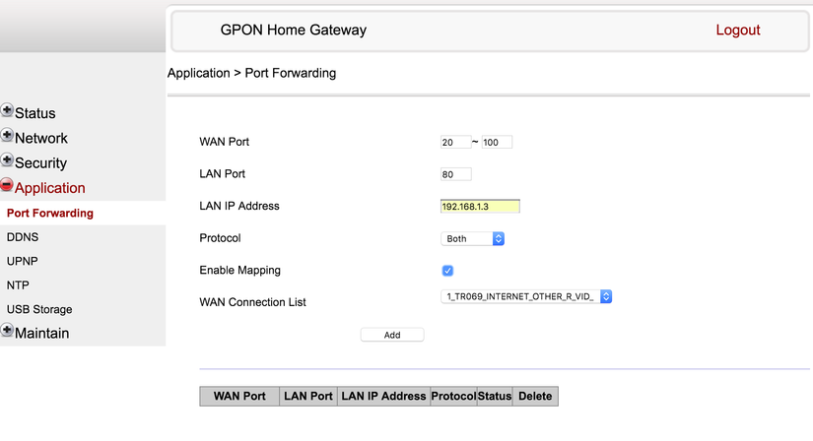
- Bước thứ 5 là bạn cần cài đặt một dịch vụ domain, thông qua dịch vụ này nó sẽ điều hướng các request từ mạng internet đến máy cá nhân của các bạn
Truy cập trang web http://www.noip.com/ để đăng ký cho mình một tài khoản nhé
Sau đó các bạn truy cập vào link https://www.noip.com/members/dns/host.php để tạo một domain của mình nhé, mình tạo domain tiendq.zapto.org như hình bên dưới, sau đó chọn Add Host
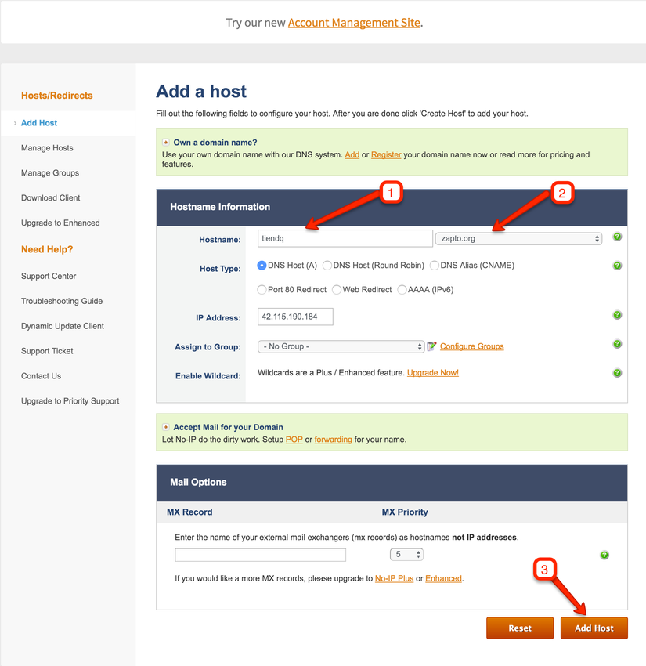
Bạn cần cài đặt thêm một tool trên máy của bạn để kết nối và cấu hình domain trỏ vào máy tính hiện tại của bạn.
Truy cập link sau để tải tool về máy và cài đặt: http://www.noip.com/download
Sau khi cài đặt và khởi động chương trình No-Ip Duc các bạn sẽ thấy giao diện cửa sổ chương trình như hình dưới
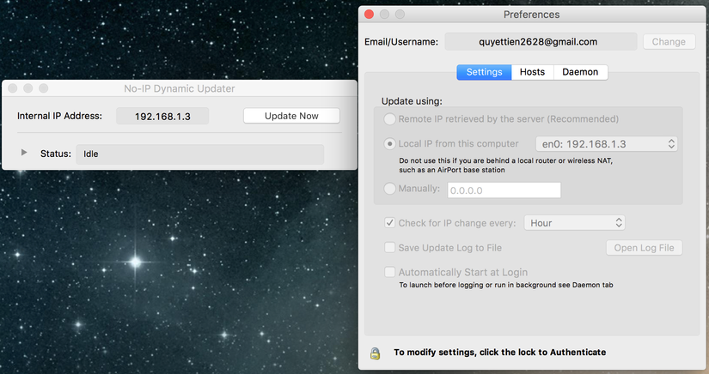
Tại cửa sổ Preferences click chọn tab Hosts sau đó click vào hình chiếc khóa ở góc dưới để có thể thay đổi cài đặt, chương trình sẽ yêu cầu các bạn đăng nhập với tài khoản của máy các bạn. Sau đó các bạn click nút change để đăng nhập vào tài khoản mà đã đăng ký với hệ thống no-ip Duc, sau khi đăng nhập xong có thể các bạn sẽ cần phải nhấn Reload Hosts để lấy về danh sách domain mà bạn đã đăng ký ở trên, như của mình hiện tại sẽ lấy về được host tiendq.zapto.org
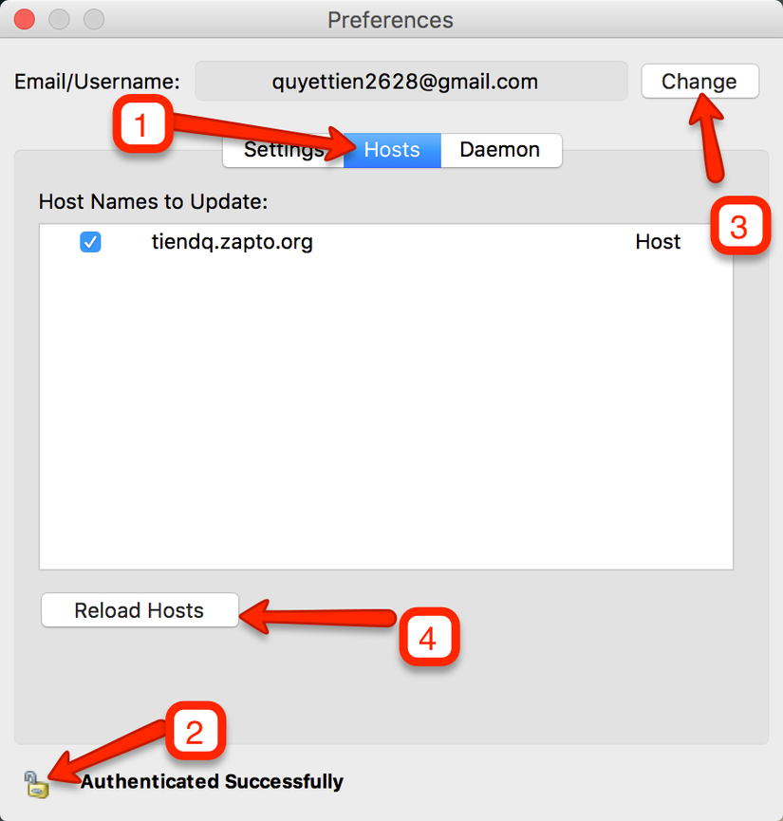
Sau khi cập nhật danh sách host xong thì các bạn chọn domain muốn trỏ vào máy cá nhân của các bạn.
Để cài đặt thêm các bạn có thể sang tab Setting để chọn, như mình đang lựa chọn như:
Chọn Automatically Start at Login để mỗi lần khởi động máy sẽ tự động chạy chương trình, mình không phải khởi động bằng tay nữa.
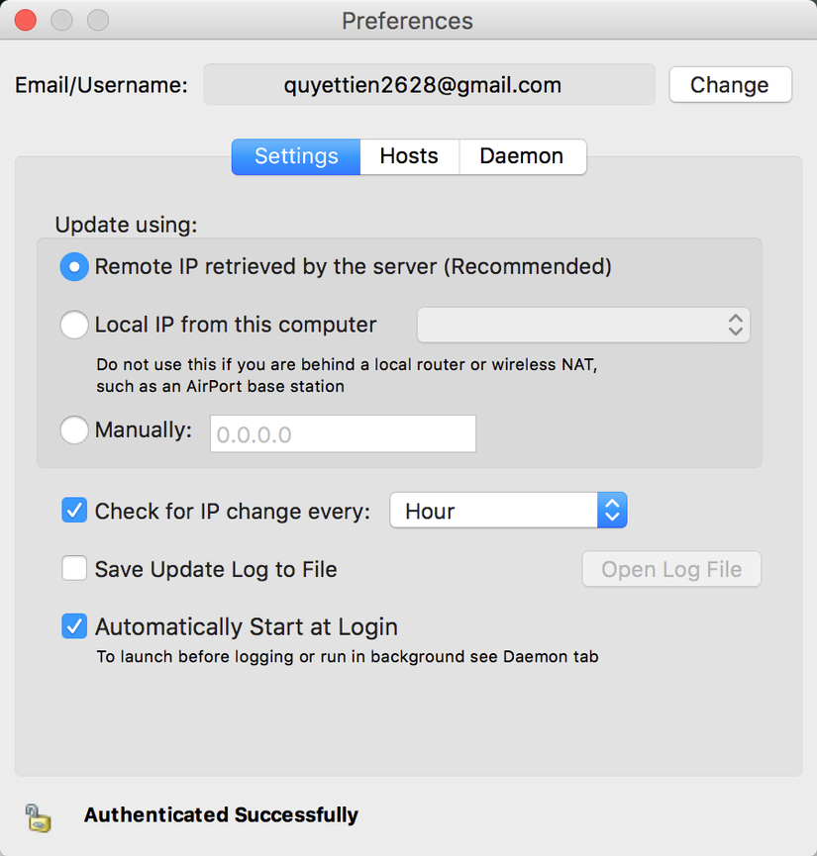
Chú ý: Nếu bạn chọn mục Local IP from this computer thì các máy tính trong mạng LAN sẽ truy cập được còn các máy tính ngoài mạng LAN sẽ không thể truy cập vào dịch vụ của bạn.
Bây giờ việc còn lại là các bạn bật các dịch vụ server trên máy của các bạn lên và xem thành quả của mình.
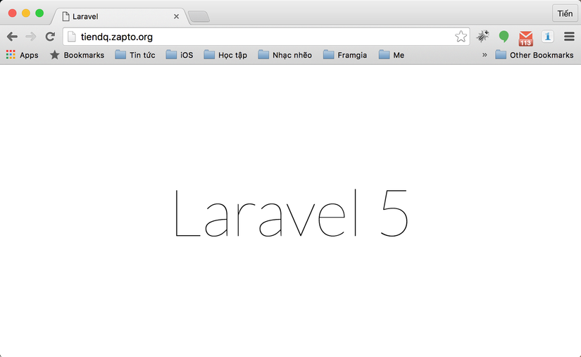
Đó là tất cả những việc các bạn cần làm để tạo ra một host đơn giản dành cho các bạn có nhu cầu sử dụng máy tính cá nhân làm server cho những nhu cầu đơn giản hay những dự án cá nhân.

